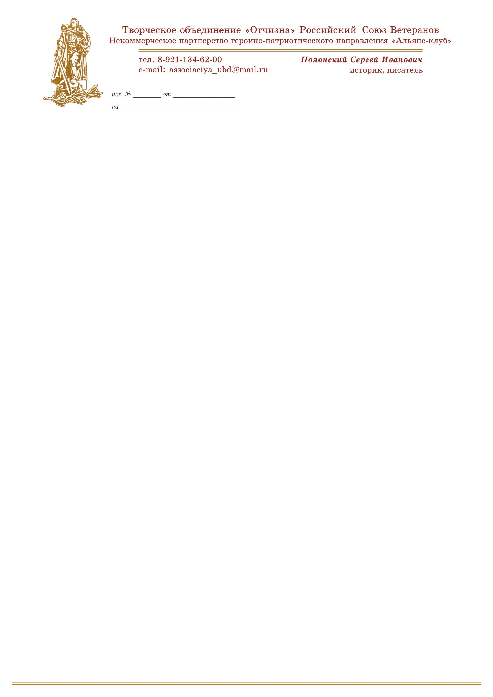

3 сентября 2025 года 80 лет окончания самой кровопролитной войны человечества – Второй мировой войны 1939 – 1945 гг.

К этому знаменательному событию совместно с Союзом промышленников и предпринимателей Санкт-Петербурга, некоммерческое партнёрство героико-патриотического направления «Альянс-клуб» издали для школьников краткий энциклопедический справочник ***«*20 Великих битв Второй Мировой войны*»,***где в каждой главе кратко, доступно, наглядно рассказать о двадцати главных сражениях Второй Мировой войны.

С презентацией книги совместно с ДОСААФ России и Российским Союзом ветеранов организована **Международная героико-патриотическая экспедиция «От моря до моря» по маршруту:** **Санкт-Петербург – Минск – Астана – Улан-Батор – Пекин – Владивосток – Москва.**  2000 экз. издания будут безвозмездно переданы в школьные и городские библиотеки городов маршрута.

Старт экспедиции намечен на 22 июня – День памяти и скорби, день нападения нацистской Германии на Советский Союз из города воинской Славы Ломоносова. Финиширует экспедиция 3 сентября, в день окончания Второй мировой войны 1939 – 1945 гг., на Поклонной горе города Москвы.

Изданием книги мы ставим цель оживить интерес молодёжи к изучению истории Великой Отечественной войны 1941 – 1945 гг., а проведением международной экспедиции привлечь внимание народов дружественных государств к настоящей истории Второй Мировой войны, вкладу Красной Армии, советского народа, стран-союзников в общую победу, укрепить доверие и дружественные связи.